1. melléklet a 12/2018. (IV.26.) önkormányzati rendelethez
A településképi szempontból meghatározó területek lehatárolása
1. Természetvédelmi szempontból meghatározó településrész térképe
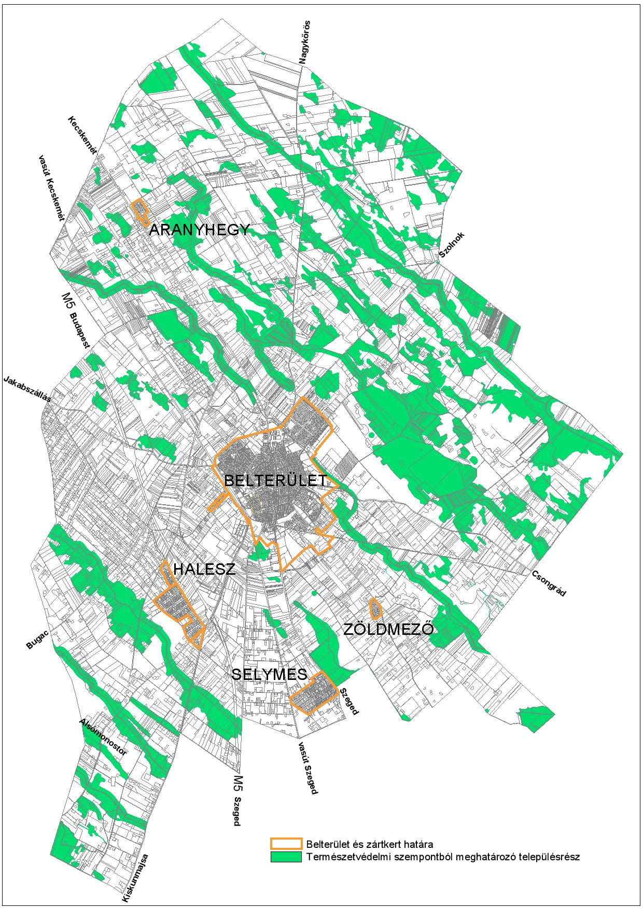

  - Természetvédelmi szempontból meghatározó településrész térképe nagyítva – északnyugati részlet
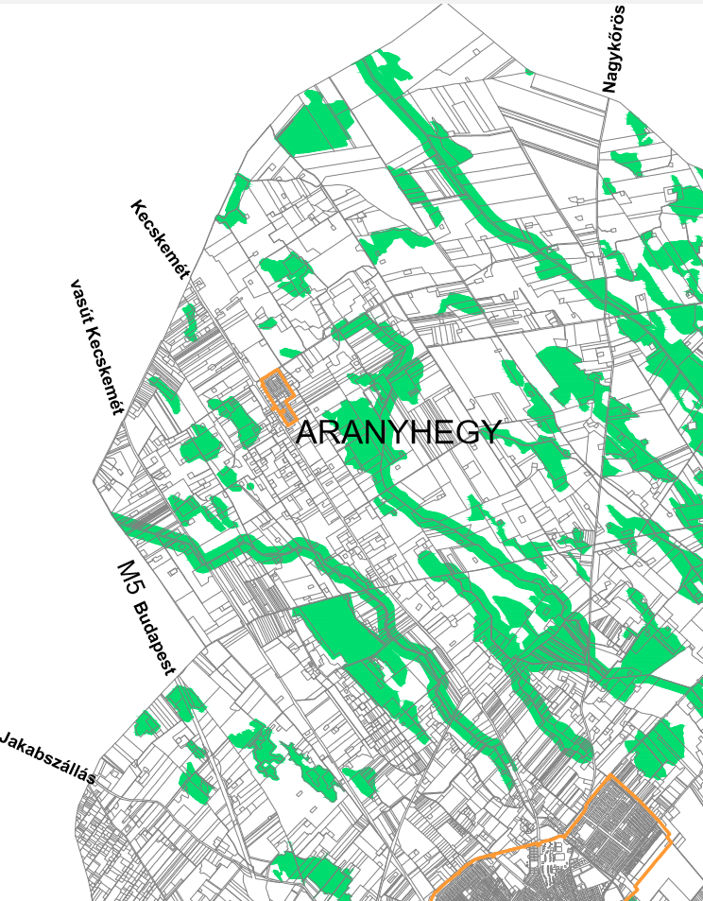

  - Természetvédelmi szempontból meghatározó településrész térképe nagyítva – északkeleti részlet
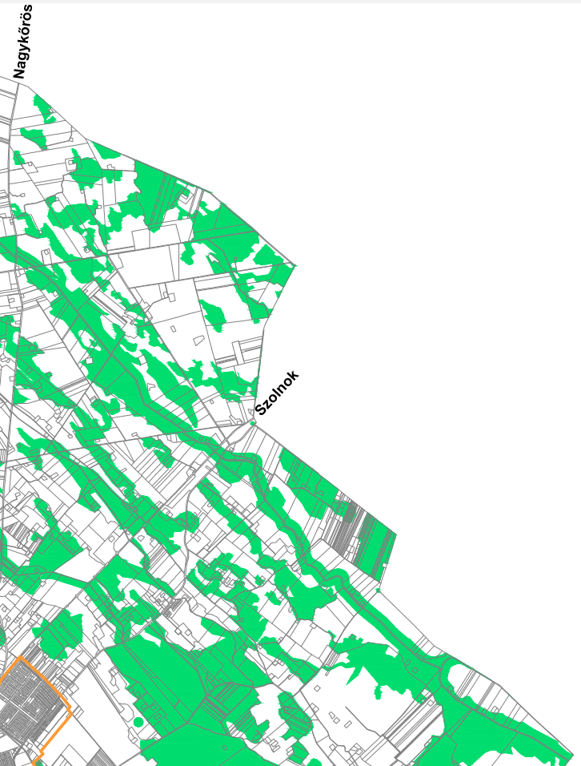

  - Természetvédelmi szempontból meghatározó településrész térképe nagyítva – délnyugati részlet
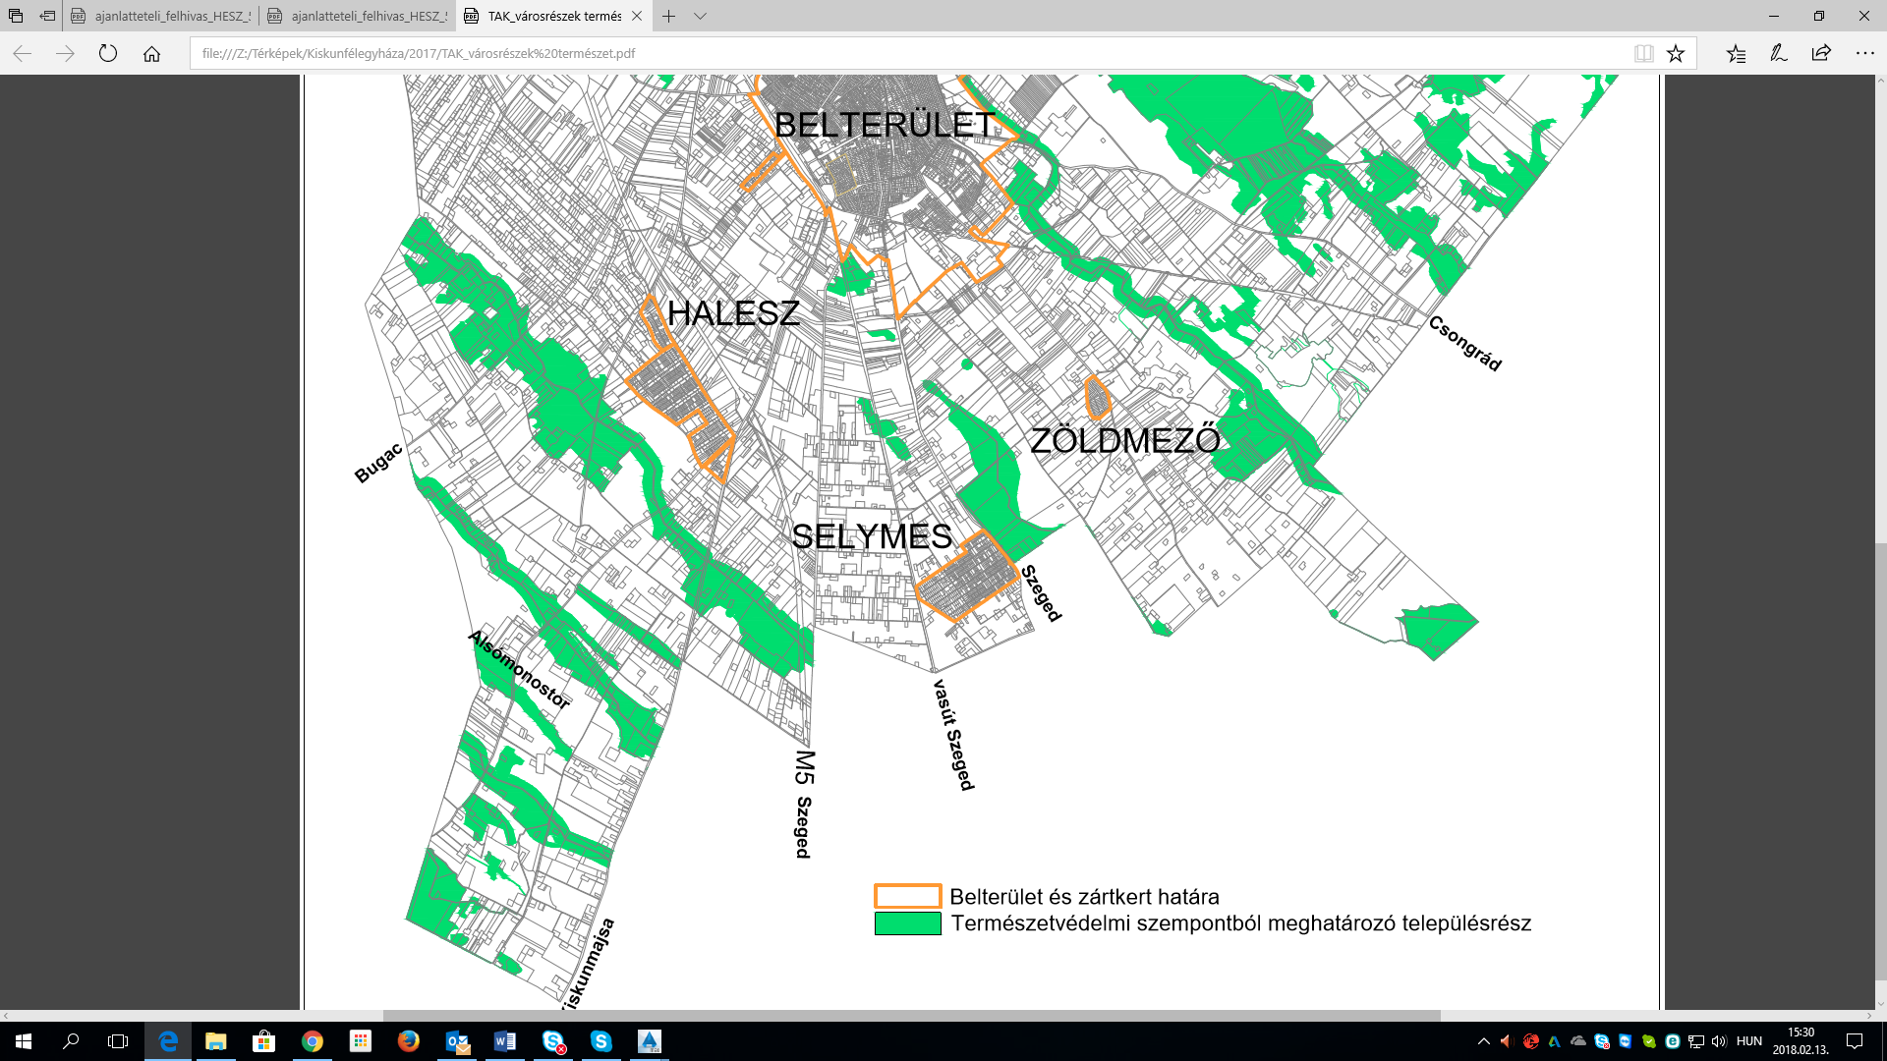
  - Természetvédelmi szempontból meghatározó településrész térképe nagyítva – délkeleti részlet

2. Történeti szempontból meghatározó településrész
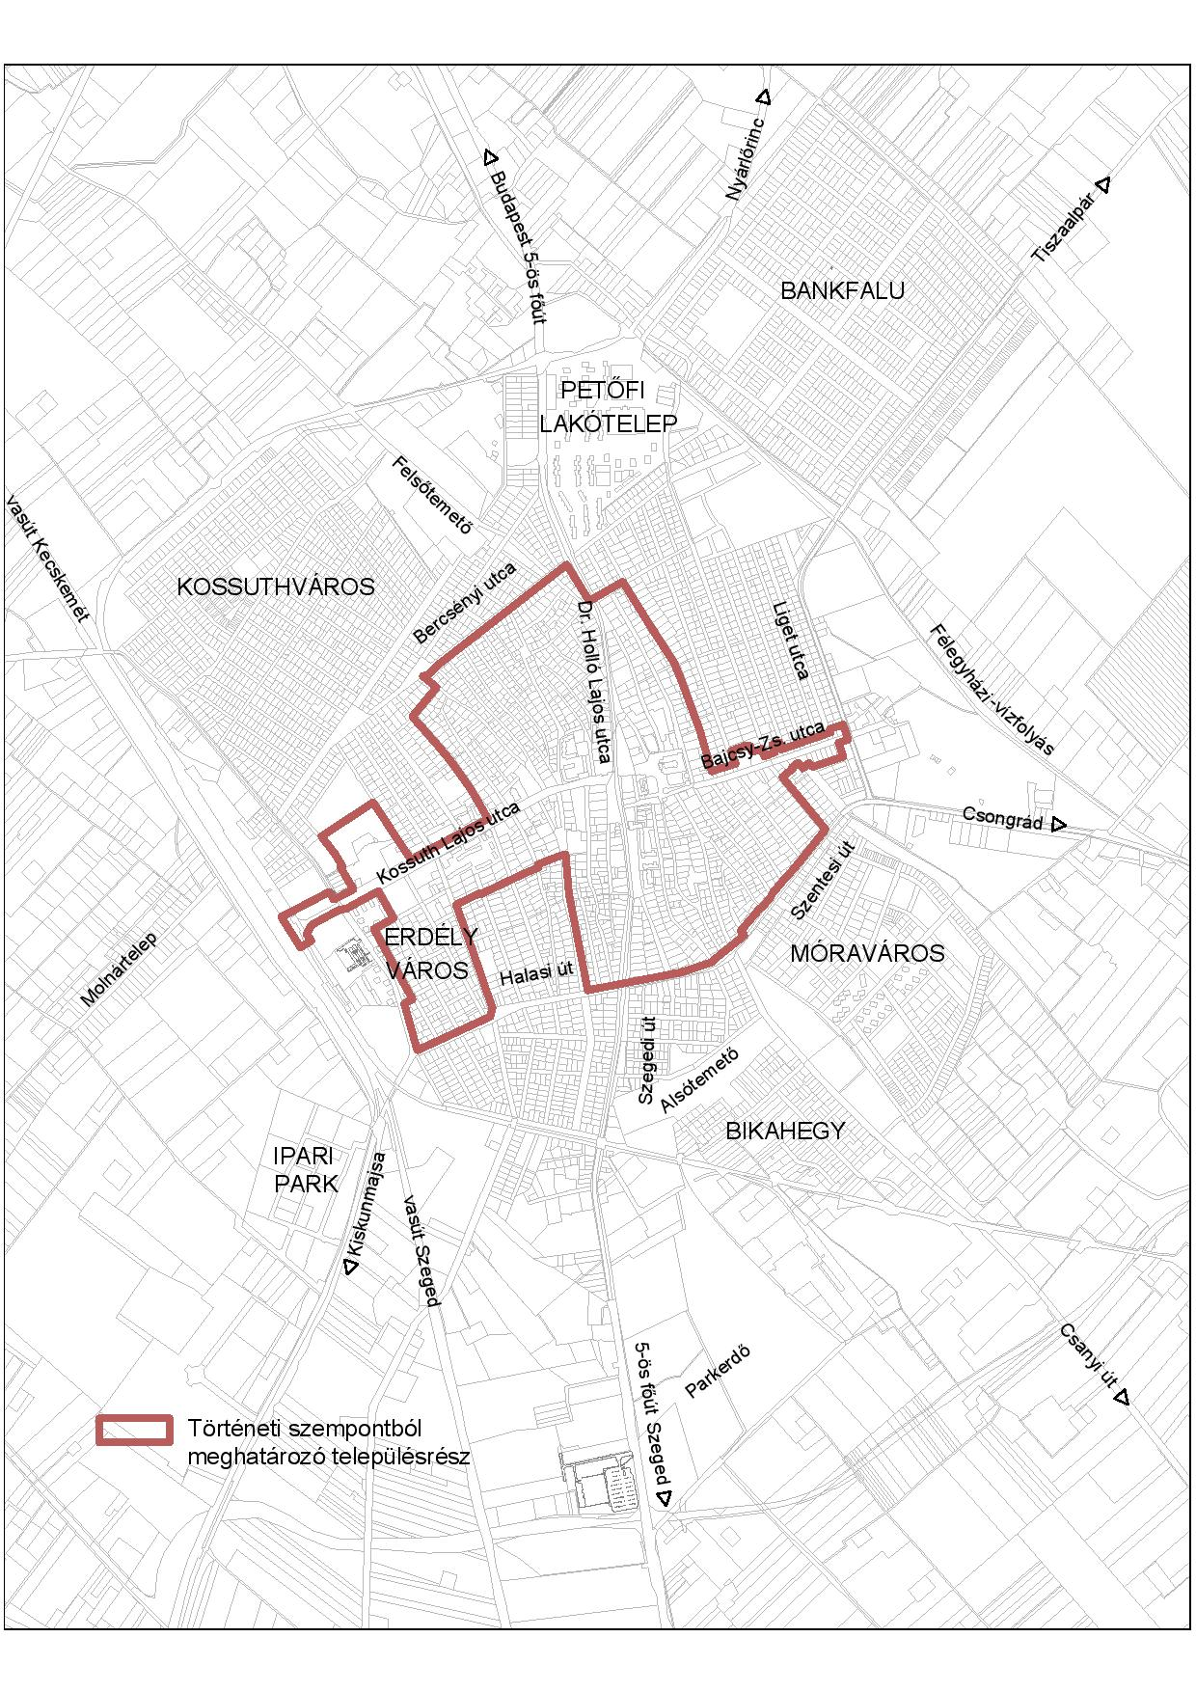
3. Idegenforgalmi szempontból meghatározó településrész
